



eduardo cardoso agostinetti

pedro henrique leite de souza

**PROVA LÓGICA APLICADA**

USANDO PROLOG NA LÓGICA DE PREDICADOS



Londrina

2022

**Sumário**

**1 Introdução…………………………………………………3**

**1.1 O'Que é o Prolog ?..........................................3**

**1.2 Qual o propósito do Prolog ?.........................3**

**1.3 Estrutura do Prolog……..………………...……3**

**2 Prolog recursivo ?.................................................................4**

**3 Fatos no Prolog………………………………………………….4**

**4 Inserindo e validando regras no Prolog……..………5, 6 e 7**

**5 Praticando mais…………………………………………..…7 e 8**

**6 Busca em profundidade………………………………………..8**

**7 Lógica de predicados…………………………………………..9**

**8 Conclusão………………………………………………………...9**

**1 Introdução**

Para darmos início, vamos começar com uma breve descrição sobre PROLOG.

Sabemos que PROLOG é uma linguagem de programação, mas qual seu propósito ? suas principais funções ? e principais aplicações ? vamos então descobrir um pouco dessa linguagem de programação.

* **1.1 O'Que é o Prolog ?**

O Prolog é uma linguagem de programação declarativa, prática e eficiente, introduzida em 1973 por Alain Colmerauer e seus associados na Universidade de Marseille, ele é derivado da expressão "Programming in Logic" , uma vez que é baseado em Lógica de Predicados.

* **1.2 Qual o propósito do Prolog ?**

No início tinha como propósito traduzir linguagens naturais, mas em 1977 David Warren implementou uma versão mais eficiente do Prolog, e após isso o Prolog se tornou uma escolha natural para a resolução de problemas que envolvem a representação simbólica de objetos e relações entre objetos.

* **1.3 Estrutura do Prolog:**

Para exemplificar a estrutura do Prolog, segue uma imagem abaixo retirada do exemplo da Prova X: Lógica Matemática Aplicada;

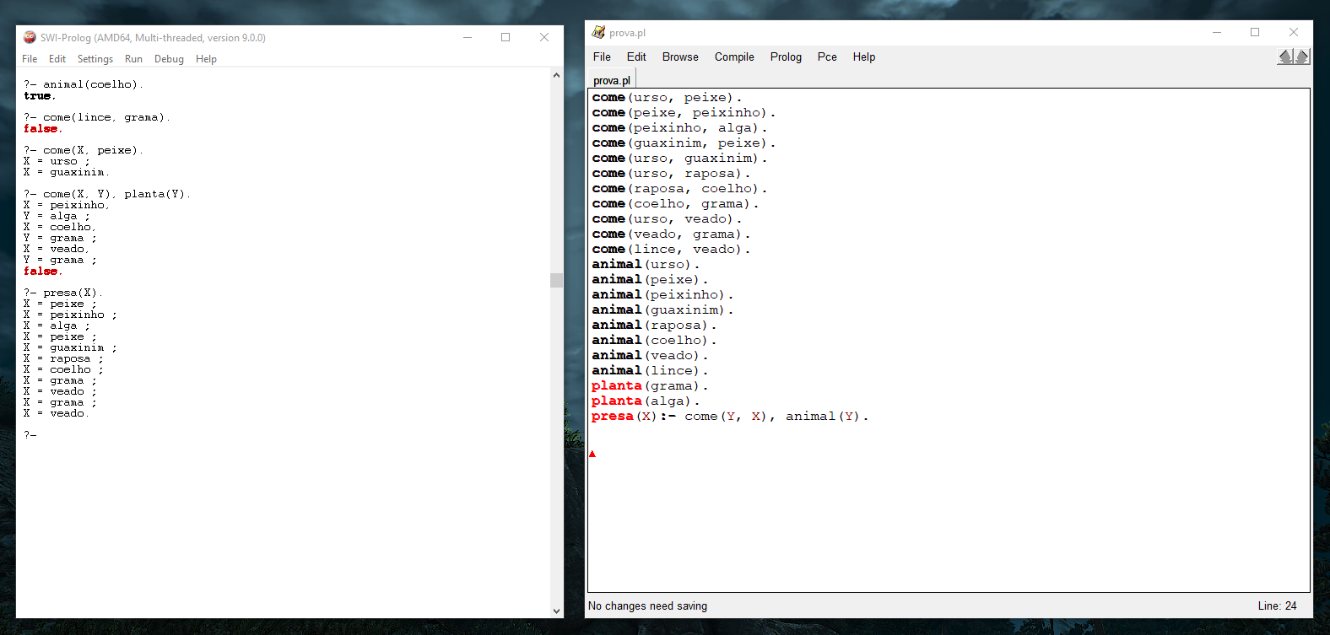

A direita podemos ver um banco de dados Prolog (note que em todas a linha são finalizadas com pontos )e a direita temos o diálogo realizado em um prompt, na imagem estou utilizando o software SWI-Prolog.

* **2 Por que o Prolog é considerado uma definição recorrente ou recursiva ?**

Para saber o porque o Prolog é recursivo, primeiro devemos saber o que é recursividade.

Recursividade nada mais é que, propriedades daquilo que se pode repetir um número indefinido de vezes. E é por isso que o Prolog é considerado recursivo, pois seus comandos podem ser utilizados inúmeras vezes, tornando a linguagem útil para muitas aplicações.

* **3 O que são fatos no Prolog ?**

Em Prolog se fornecem fatos e regras para uma base de dados (podemos ver um exemplo desses fatos na imagem acima, o campo à direita).Após os fatos serem definidos executam-se as consultas ou (*queries*) a essa base de dados (como exemplo na imagem acima à esquerda). Então os fatos são informações fundamentais para as queries. Não tem como fazer uma consulta em uma base de dados do Prolog sem fatos, pois acarretará em erros. como exemplos na imagem abaixo;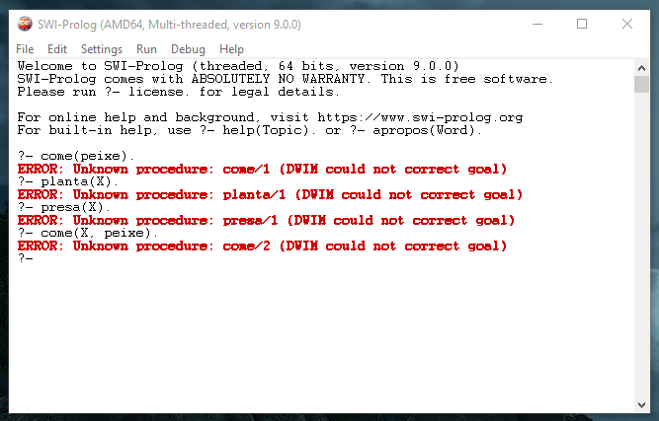

* **4 Inserindo e validando regras no Prolog.**

Para inserir uma regra no Prolog utilizando o SWI, é simples, basta você ir em File->New..-> “inserir um nome para o arquivo de dados ‘.pl’ ” e depois clicar em “save”, assim como mostra as figuras abaixo:

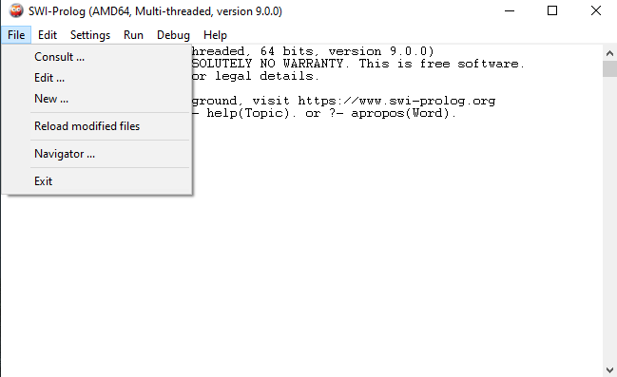

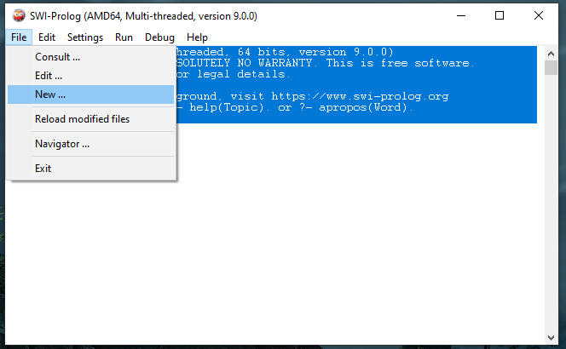

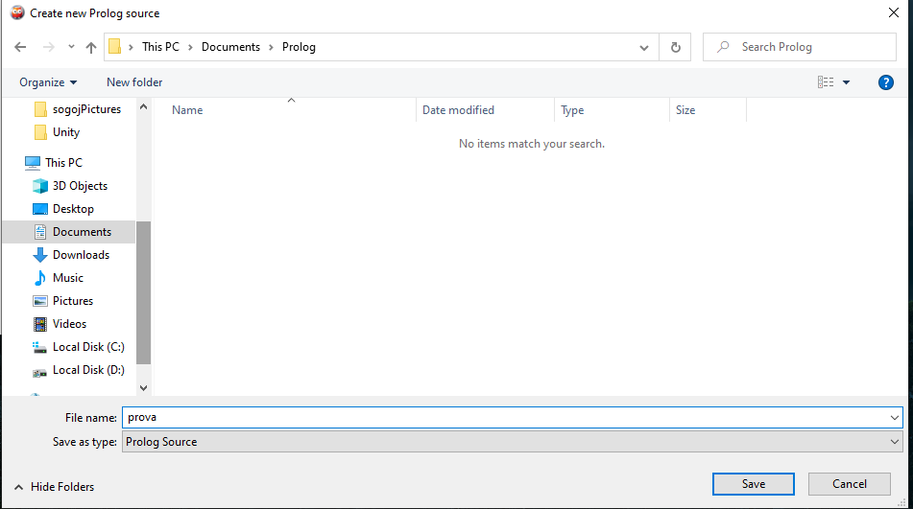

E após isso irá mostrar uma janela para você inserir comandos, e é ali que você insere as regras (Utilizarei o exemplo para inserir uma nova regra para os predadores):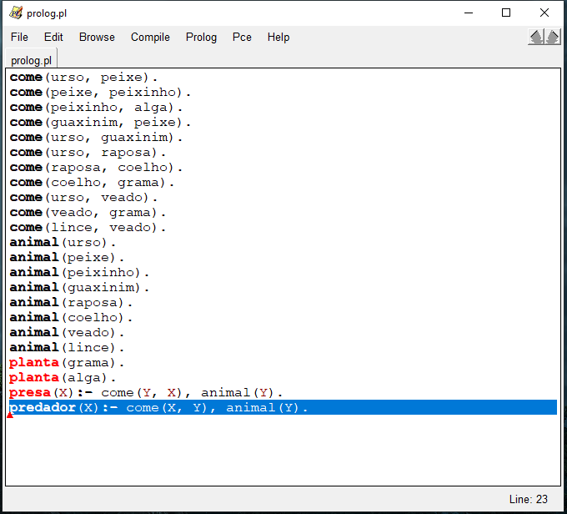

regra inserida: “predador(X):- come(X, Y), animal(Y).” (assim como mostra a imagem acima).

E temos como resposta da consulta o seguinte:

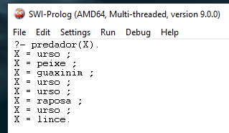

Pois como mostra no banco de dados , os animais são: urso, peixe, peixinho, guaxinim, raposa, coelho, veado e lince. E apenas os animais: urso, peixe, guaxinim, raposa e lince come outro animal (Os famosos predadores). (Obs.: o Urso apareceu 4 vezes pois ele tem como presa o peixe, guaxinim, raposa e veado).

* **5 Praticando mais…**

Encontre os resultados da consulta em cada caso no Problema

1. *?animal(lince)*
2. *?planta(guaxinim)*
3. *?come(urso, peixinho)*
4. *?come(raposa, coelho)*
5. *?come(guaxinim, X)*
6. *?come(X, grama)*
7. *?come(urso, X) e come(X, coelho)*

Respostas:

a)



b)



c)



d)



e)



f)



g)



* **6 Busca em profundidade.**

Percorre ou busca itens dentro das estruturas de dados, grafos ou árvores. Sua característica básica é percorrer todos os nós filhos ao nó raiz o mais profundo possível para somente depois retroceder. No caso do exemplo acima realizado, a estrutura de dados é grafos, então fiz um esboço de como ficaria essa estrutura dos exemplos anteriores:

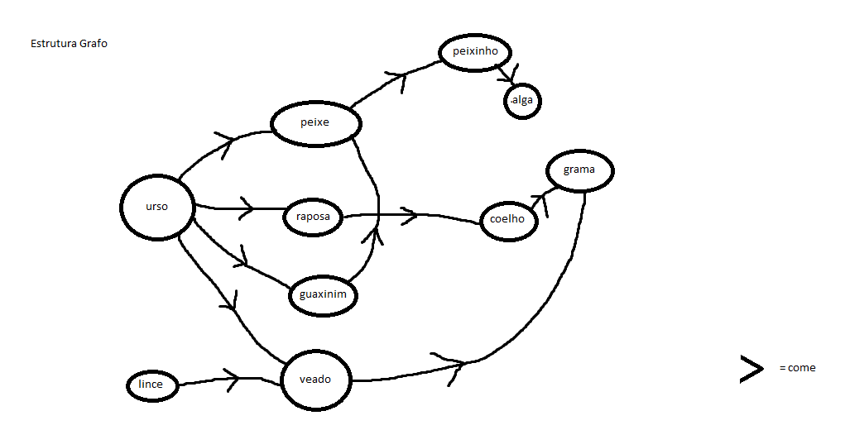

Então a busca em profundidade vai recorrer pelas “presas” indo até os predadores.

* **7 Lógica de predicados**

Prolog é uma linguagem de programação que está dentro do conceito de programação em lógica matemática, consiste numa linguagem puramente lógica a qual acrescenta componentes extra-lógicos, com isso entra a relação com os conceitos de lógica de predicados onde suas fórmulas contém variáveis que podem ser quantificadas, a sintaxe também ocorre na linguagem.

Em Prolog, ao declarar uma regra, o interpretador usará esta informação futuramente para realizar dedução por *modus ponens*.

Ao declarar que Pedro assiste futebol quando tem tempo livre, por dedução, o interpretador Prolog responde que sim se for perguntado se "Eduardo assiste futebol", mesmo não havendo nenhum fato declarado sobre isto.

* **8 Conclusão**

Para finalizarmos compreendemos que o Prolog é uma linguagem de programação declarativa, prática e eficiente, recursiva que utiliza uma base de dados para fazer suas consultas, que todas as regras são fatos fundamentais e indiscutíveis, que as busca são realizadas pela busca de profundidade, que tem relação com o conceito de lógica de predicados e vale pontuar que o Prolog está sendo utilizado para aplicações de computação simbólica, como banco de dados relacionais, compreensão de linguagens naturais, automação de projetos, análise de estruturas bioquímicas e sistemas especialistas.